LEGISLACION SANITARIA
TITULO DE UNIDAD LEGISLACION DE APLICACIÓN
TEMA: Legislación sobre etiquetado, envasado, comidas preparadas y almacenamiento
OBJETIVO:
- Conocer el marco jurídico en vigencia sobre el uso de etiquetado en productos envasados.
- Reúne el producto las regulaciones legales.
- Constitución: Art. 13, sección primera, capitulo 3ero, Art.281, Codex alimentario y Normas I.N.E.N.
Nombre de la empresa: ARTE AGRICOLA
Ubicación: Juan Procel Oe8-96 Sector el Condado Quito -Ecuador
Producto que realiza la empresa ´´YUCAS AJO Y CREMA DE CEBOLLA``
Registro Sanitario: 3902-ANLO115
Información del envasado: Tamaño por porciones 30 porciones por envase 1.4
INFORMACION NUTRICIONAL
Energías 160 calorías  Calorías de grasa 70 calorías  Grasa total 8 gramos 12%  Grasa saturada 3 gramos 15%  Grasa trans 0 gramos  Colesterol 0 miligramos  Sodio 115 mg  Fibra 2 gramos  Azúcar 0 gramos  Calcio 7 gramos  Hierro 6%  Porcentaje de valores diario 2000 calorías.  Vitaminas: A 1%, C 0%, Calcio 5%, hierro 0%  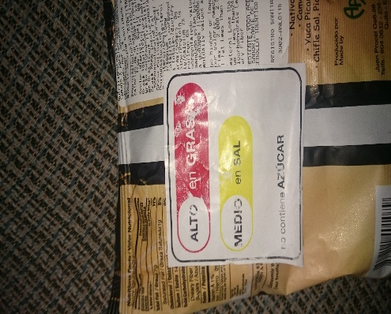  SEMAFORO NUTRICIONAL  ALTO EN GRASA color rojo  MEDIO EN SAL color amarillo  NO CONTIENE AZUCAR. | INGREDIENTES  YUCA, ACEITE VEGETAL,  SAL, SABORIZANTE DE AJO Y CREMA DE CEBOLLA IDENTICO AL NATURAL.  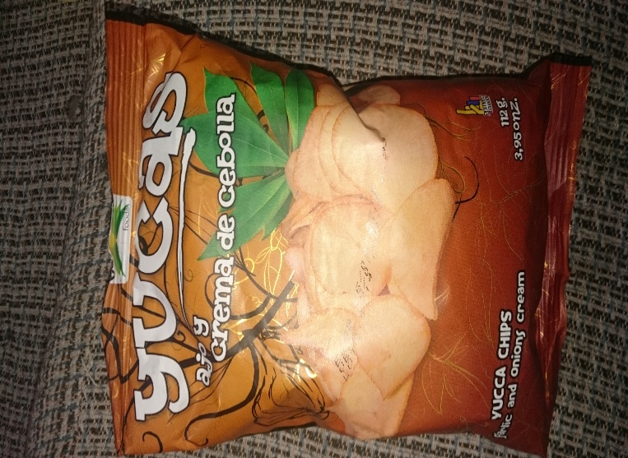

SEMAFORO NUTRICONAL CARACTERISTICAS:
El producto YUCAS de la empresa ARTE AGRICOLA al hacer una investigación minuciosa y comparándola con los Artículos 138 de la Ley Orgánica de la Constitución de la República del Ecuador realizaron los siguientes pasos para la aprobación y por consiguiente la autorización de la venta libre de dicho producto. Estos pasos son:
- Pago por el procedimiento de la aceptación del producto en el mercado ecuatoriano, valor $588.
- Obtención del Registro Sanitario, valor $ 48
- Evaluación anual del producto para su respectiva venta según el Art.138 inciso 10 No. 1
CONCLUSIONES:
Los valores nutricionales de este producto están completamente desplegados y ubicados en un lugar visiblemente claro para el consumidor detallando sus elementos nutricionales , valores y porcentajes con letra legible y con negrilla según las Normas I.N.E.N. Complementado a su registro sanitario , nombre de la empresa, dirección física y su página web (www.arteagricola.com). La conclusión está constituida legalmente en nuestro país.
NOMBRE: ANDRES HERRERIA
CURSO: 202 NOCTURNA

